**Le club Enéo « les Seniors du Ping »a le plaisir de vous inviter le 22 avril 2025 à son grand tournoi.**

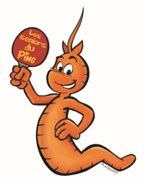 

**La compétition est exclusivement en double.**

**Inscription au tournoi : 5€, comprenant le petit déjeuner.**

**Réservation du  repas : 16€ (duo de pâtes fraîches + 1 quartier de tarte)**

**Déroulement de la journée :**

**08h00 : accueil et petit déjeuner (1 croissant, un pain au chocolat avec un  café).**

**09h00 : début des rencontres**

**12h00 : repas : duo de pâtes fraîches**

**13h15 : reprise des rencontres en master et consolante.**

**16h00 : 1 quartier de tarte et une tasse de café seront mis à disposition des  joueurs.**

**17H30 : clôture et remise des résultats.**

Le tournoi  se déroulera à partir de 9h.

Soit 10 poules de 5 équipes en 2 sets gagnants. Les 2 premières équipes de chaque poule seront qualifiées pour un tableau en master et les autres pour un tableau consolante avec toujours un système de poules.

Les 2 premières équipes de chaque poule seront qualifiées pour les ¼ Final en 2 sets gagnants et puis les ½ finales et les finales se feront en 3 sets gagnants.